МИНИСТЕРСТВО ОБРАЗОВАНИЯ И НАУКИ РЕСПУБЛИКИ БАШКОРТОСТАН

ГОСУДАРСТВЕННОЕ АВТОНОМНОЕ ПРОФЕССИОНАЛЬНОЕ ОБРАЗОВАТЕЛЬНОЕ УЧРЕЖДЕНИЕ

УФИМСКИЙ КОЛЛЕДЖ СТАТИСТИКИ, ИНФОРМАТИКИ И ВЫЧИСЛИТЕЛЬНОЙ ТЕХНИКИ

ОТЧЕТ ПО ЛАБОРАТОРНОЙ РАБОТЕ № 5

По МДК 05.02 Разработка кода информационных систем

Выполнил студент группы 21ВЕБ-1

Хасанова Диана

Проверил(а) преподаватель информатики

и программирования

Дмитриева Елизавета Константиновна

2024

Тема

Создание фильтра новостей.

Цель

Реализовать фильтрацию новостей по категориям на странице.

Задачи

* на главной странице Пингвинов по нажатию на категорию новостей в шапке должна выполнить фильтрацию постов;
* по нажатию на название сайта (Пингвины) реализовать сброс фильтра.

Ход работы

В шапке изменили ссылки для получения методом GET данных, с помощью проверки которой будем получать идентификатор категории, а в заголовке “Пингвины” будем возвращать пользователя на главную страницу (рисунок 1)

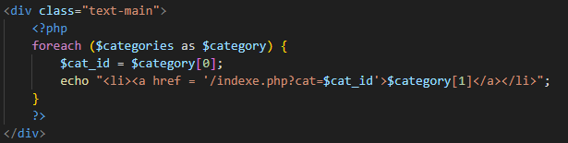

Рисунок 1 Изменение ссылок

Далее создана переменная, внутри которой производится проверка на отправку переменной с помощью тернарного оператора и задается значение в соответствии с результатом проверки (рисунок 2).



Рисунок 2 Проверка на отправку

В том же файле объявляем переменную query_newcat которой позже задаем значение в соответсвии с выполнением условия которого меняется запрос (рисунок 3).

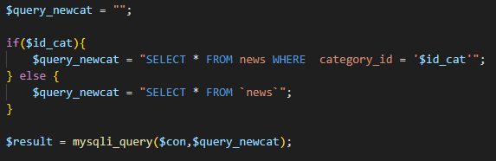

Рисунок 3 Переменная query_newcat

Для каждой новости создан контейнер. Новости выводятся с помощью цикла while, параметром которого получаем ассоциативный массив из полученного нами запроса и выводим каждый элемент массива в нужную нам строку, также заключив в теги ссылки весь контейнер для дальнейшего перехода к конкретной новости (рисунок 4).

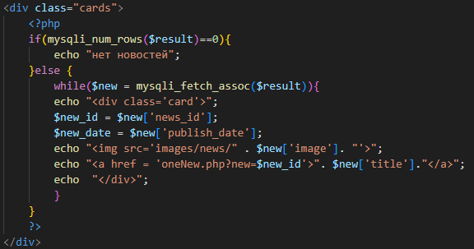

Рисунок 4 Карточка новости

Для случаев, когда нет ни одной новости относящейся к выбранной категории мы информируем пользователя- “Новостей нет!” (рисунок 5) Что бы сделать это нам необходимо объявить пустую переменную- счетчик (count), которая будет увеличиваться на один шаг после каждой истерации. Если она равна нулю, те в БД отсутствуют новости этой категории (рисунок 6)



Рисунок 5 Страница категории без новостей

Результаты работы представлены на рисунке 7, рисунке 8 и рисунке 9.

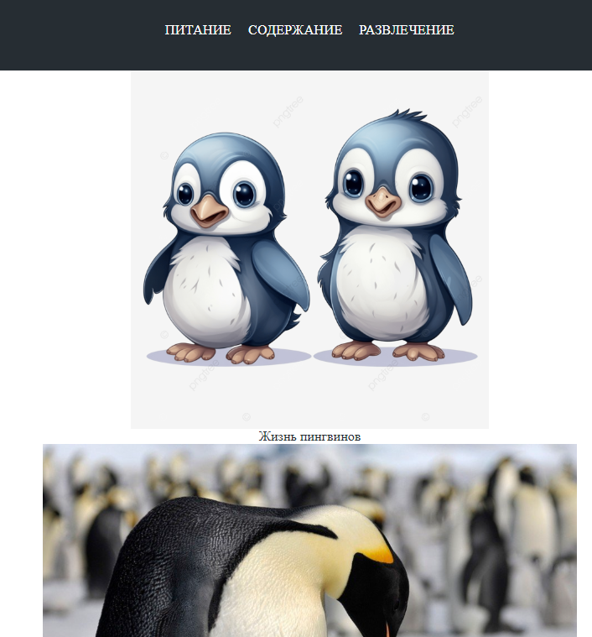

Рисунок 7 Новости про питание

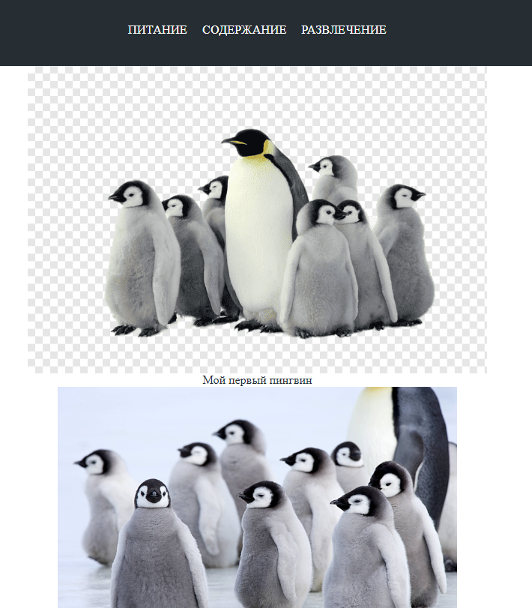

Рисунок 8 Новости про содержание

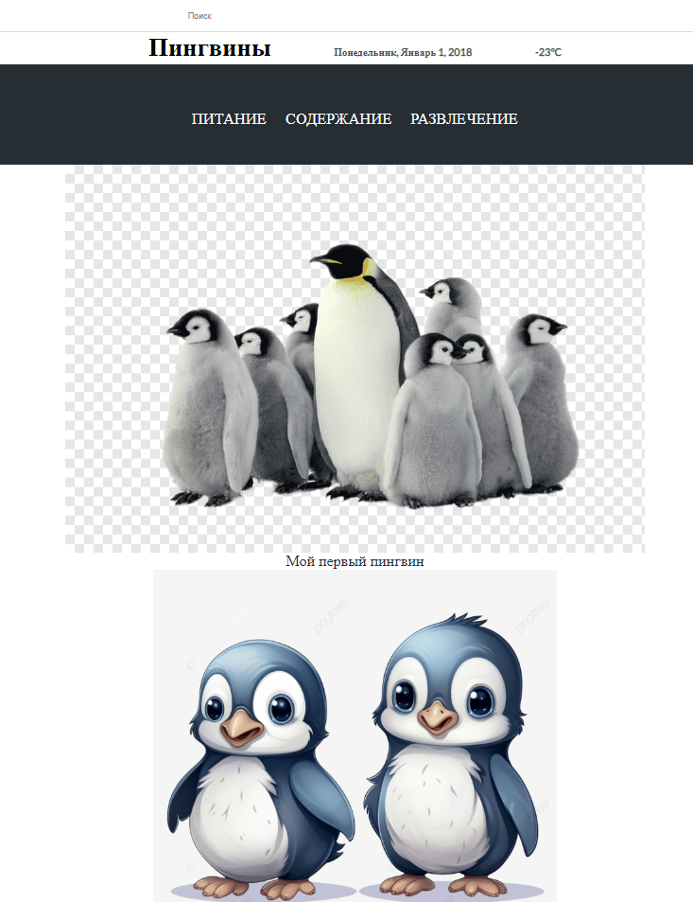

Рисунок 9 Все новости

Вывод

Реализована фильтрация новостей по категориям на странице.